Woensdag 20/07: Frank de Boer

Eindelijk is het zover! Na lang wachten is het favoriete moment van het jaar aangebroken, het zomerkamp van 2022. Dit jaar trekken we terug naar Nederland. In Brouwershaven gaan we ons laten onderdompelen in het boerenleven. Wie van jullie kan het best werken met een hark? Heeft er iemand ooit al eens met een tractor gereden? En welke zeeleeuw zal het veld het best kunnen bewerken, of wie kan die kudde schapen naar het juiste veld loodsen? Dat zullen we snel te weten komen, welkom op ons boerderijkamp!

Na het opstellen van jullie bedjes, het toewijzen van nieuwe kwartieren en het eten van die eerste heerlijke kampboterhammen, komt de enige echte Frank de Boer langs om ons kamp in te leiden. Ik zie jullie al denken: ‘wie in godsnaam is Frank de Boer?’ Plottwist, Frank de Boer is eigenlijk geen echte boer – maar een voormalig profvoetballer en voetbaltrainer. En nu zie ik jullie weer al denken: ‘wat komt die man hier toch doen? Wat heeft dat nu weer te maken met het leven op de boerderij?’ Awel, dat zal heel snel duidelijk worden. Hij komt samen met zijn broer langs om ons een onvergetelijke (sportieve?) namiddag te bezorgen! Eén tip, het zal niet de gemakkelijkste namiddag worden

De komende dagen zetten we elke dag een ander soort boer in de kijker! Ben je benieuwd van welke boeren we nog iets gaan bijleren dit kamp? Blader dan snel verder door dit kampboekje!

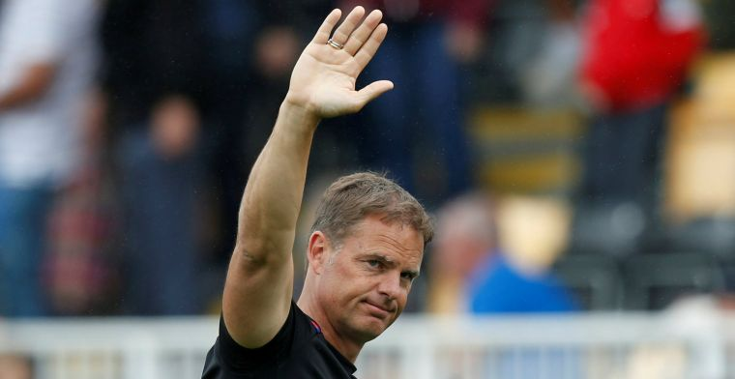
Vanavond zingen we voor de eerste keer het avondlied, ken je dit nog?

O Heer, d'avond is neergekomen,
de zonne zonk, het duister klom.
De winden doorruisen de bomen
en verre sterren staan alom...
Wij knielen neer om u te zingen
in 't slapend woud ons avondlied.
Wij danken u voor wat we ontvingen,
en vragen, Heer, verlaat ons niet!
Scouts en leiders knielen wij neder,
door de stilte weerklinkt onze beê
Luist'rend fluist'ren kruinen mee
en sterren staren teder.
Geef ons Heer, zegen en rust en vreê.

- Slaapwel –

Kan jij deze woordzoeker oplossen?

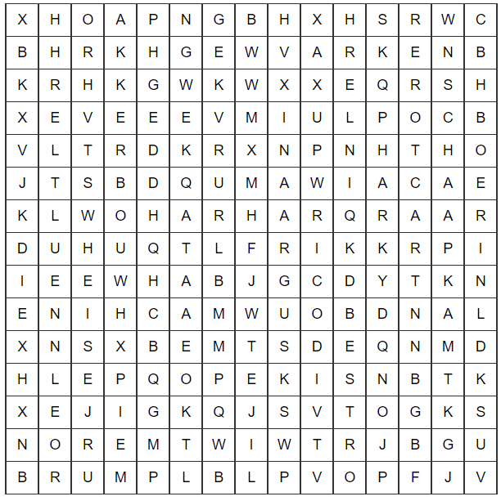

AKKERBOUW
BOERIN
GRAAN
HARK
KOE
LANDBOUWMACHINE
MEST
PLUIMVEE
SCHAAP
STRO
TRACTOR
VARKEN
Donderdag 21/07: De visboer
Na jullie eerste nachtje slapen in het prachtige Brouwershaven is het tijd om ons om te toveren tot echte visboeren. Maak jullie borst alvast maar nat, want we gaan leren wat voor zwaar werk deze boeren doen. Sommige visboeren gaan zelf visjes vangen. Hij moet ze dan proper maken en doorverkoopt. Er zijn ook visboeren die naar een groothandel gaan om daar hun vis in te kopen. Daar staan ze voor moeilijke keuzes. Er is zo’n groot aanbod, denk maar aan gerookte vis, gemarineerde vis, diepvries vis, verse vis, schaaldieren, schelpdieren, kaviaar, algen,… Wat neemt hij allemaal mee om door te verkopen? Wat zou het best verkopen in welk seizoen? Wat zou momenteel het meeste geld waard zijn? Wie zich tot koning der visboeren zal kunnen kronen, zullen we deze voormiddag kunnen ontdekken!
Nadat we ontdekt hebben wie de beste visboer onder de zeeleeuwen is, gaan we het ruime sop op om ons eiland eens te verkennen. Voor dat we dit doen zullen we eerst nog wat kennis moeten opfrissen. Gelijk hop, gelijk hop, gelijk hop of zouden we overstag moeten gaan? Visboeren trotseren op zee veel golven, ze staan er ook om gekend dat ze voor niets bang zijn en dat ze alles wat op hun pad komt tot een goed einde kunnen brengen. Ben jij ook van niets bang? Durf jij eens een beetje scheef te gaan? Dan zal deze namiddag vol waterfun iets voor jou zijn.
’s Avonds laat de fourage ons weer genieten van een heerlijke maaltijd zodat we de avond kunnen starten met veel kracht en energie. Deze energie zal je nodig hebben. We kunnen jullie al iets garanderen: jullie zullen moe maar voldaan in jullie bed kruipen. Wie is het sterkste, snelste, tactische, energiekste kwartier onder ons? Dat zullen we uitmaken met een battle op formaat. Deze avond mag je (voor één keer ) de andere kwartieren zien als je grootste vijanden.
Hierna is het is alweer bedtijd – OHNEE pfff. Die eerste volledige dag is - zoals altijd - echt voorbijgevlogen! We moeten deze fantastische en leerrijke dag nu afsluiten. MAAAAAAAAAAAAAAAAAAAR niet getreurd!!! Morgen is er weer een gloednieuwe dag met nog veel meer avontuurlijke spelletjes. Ik zou zeggen “sluit maar snel je ogen en doe jullie mondjes maar toe, zodat het snel morgen is en jullie je fantastische toffe leuke leiding weer terug kunnen zien (wat zijn jullie toch met jullie gat in de boter gevallen)”. Goodnight xoxo
Hier nog enkele raadseltjes over vissen

Er zwemmen 10 kleine visjes in de zee, eentje verdrinkt hoeveel zijn er nog over?
***
Twee vaders en twee zonen gaan uit vissen. Ze vangen ieder één vis en nemen deze mee naar huis. Ze verliezen geen vis, maar toch komen ze met maar 3 vissen thuis. Hoe komt dit?
***
Hoe noem je een vis die rijk is?
***
Wat is het toppunt van geduld?
***
Waarom zijn vissen zo slim?
***
Waarom halen vissen slechte cijfers?
***
Waarom zwemmen vissen?
***
Ik leef zonder adem en koud als de dood. Ik heb nooit dorst, maar drink altijd. Wat ben ik?
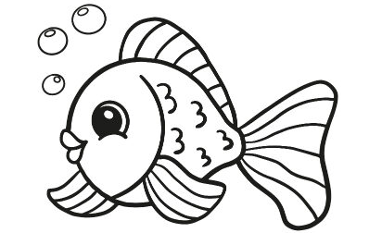
Schrijf je antwoorden er maar bij!
De oplossingen van deze raadsels zal je op kamp te weten komen.
Vrijdag 22/07: De Colombiaanse boer

Bienvenidos a Colombia! Nadat we er al twee mooie dagen op hebben zitten vol landbouw, koeien en tractoren is het hoog tijd dat we eens een kijkje gaan nemen bij de boeren die niet zo dichtbij huis gevestigd zijn. Van nieuwe landbouwtechnieken ontdekken tot tradities en culturen leren kennen, het is allemaal zeer belangrijk om ervaring op te doen en jezelf dus een volwaardige boer te kunnen noemen.
Vandaag gaan we onszelf dus geen echte Kempense boeren meer voelen, maar worden we Colombiaanse boeren in een wereld van mango’s, koffie, regenwouden, woestijnen en nog veel meer. Met het brandende zonnetje en de nodige Colombiaanse sferen belooft het een zeer exotische dag te worden. Wie weet leren we wel een nieuwe manier om al onze boerenproducten voor meer geld of sneller te kunnen verkopen. Of ontdekken we een manier om die koeien van ons die extra Colombiaanse spicy touch te geven 🌶️ 🌶️
In Colombia spreken ze natuurlijk geen Nederlands, maar ze spreken er Spaans. Dus vergeet ook de nodige basiscursus ‘’Spaans voor boeren’’ niet te raadplegen want deze verkoopzinnen zullen zeker nog van pas komen doorheen de dag. Als je al een tipje van de sluier wilt over de activiteiten van vandaag kunnen we al zeker verklappen dat er veel koffie en handelen aan de pas zal komen. De rest van de details houden we nog even voor onszelf zodat jullie hopelijk met veel spanning en zin de dag kunnen starten.
De dag afsluiten zullen we doen met de nodige feestelijke activiteiten. Muziek en dans, het zal allemaal aan de pas komen. Smeer dus ook zeker maar je dansbeentjes in doorheen de dag en spaar nog een beetje energie om helemaal te kunnen losgaan ’s avonds.
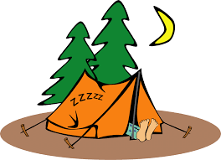
Snelcursus “Spaans voor boeren”, kan jij de juiste vertaling verbinden met deze producten/personen?

Ps. de oplossing vind je onderaan de pagina!

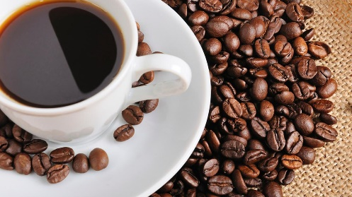 Koffie O | O Granjero
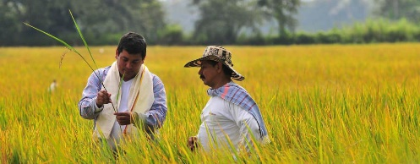 Boer O | O Puro
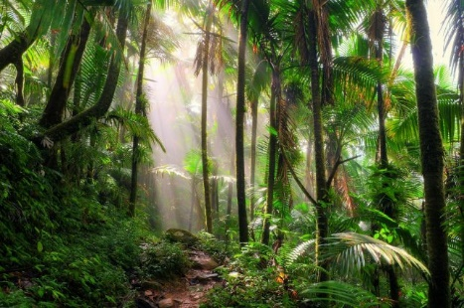 Regenwoud O | O Café
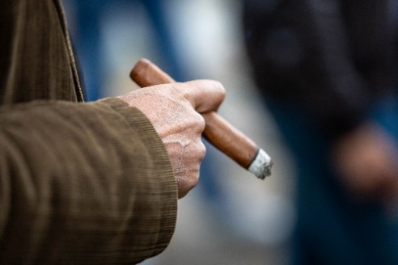 Sigaar O | O Palmera
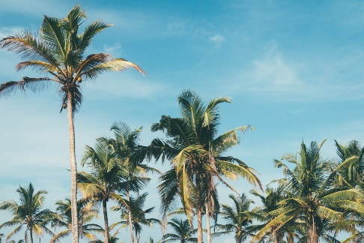 Palmboom O | O Selva tropical

Koffie = café, boer= granjero, regenwoud = selva tropical, sigaar = puro, palmboom = palmera
Zaterdag 23/07: De Schotse boer
Na onze verre reis naar Colombia gisteren gaan we verder doorreizen naar een boerengemeenschap die volledig verschilt van die van Colombia. We gaan naar een land vol doedelzakken, geruite rokken, schapen, heuvel- en berglandschappen en nog veel meer. Rarara… waar zijn we vandaag? Ja hoor, we zijn aangekomen in het prachtige Schotland. Bereid je dus al maar voor op van die mooie Schotse doedelzakmelodietjes en ook op mannelijke boeren in rokken.
Vandaag is het ook een extra speciale dag omdat de mama’s en papa’s eens een bezoekje zullen brengen aan ons boerenkamp. Het is natuurlijk fijn dat zij ook eens een dagje kunnen genieten van ons mega zot leuk fantastisch kamp, dan kunnen ze ontdekken wat wij nu eigenlijk allemaal doen op zo een week. Na het lekkere middageten dat jullie mama’s en papa’s meegebracht hebben (als jouw mama en papa niet komen zijn er natuurlijk heerlijke kampboterhammetjes voorzien!), zullen ze samen met jullie moeten tonen wie echt Schots boerenbloed in zich heeft en wie nog veel moet leren over deze speciale cultuur. Overtuig jullie ouders dus al maar om langs te komen, want we hebben ze nodig voor ons spel deze namiddag!
Warm je spieren alvast goed op want ze zullen zeker gebruikt worden tijdens de spelletjes van vandaag. We gaan vanalles doen om dat Schotse kantje in ons naar boven te laten komen, maar ook om die spieren zeker sterk genoeg te maken om tijdens de rest van het kamp die zware boerentaken te kunnen vervullen.
Nadat we onze ouders (en onszelf) helemaal uitgeput hebben, kunnen jullie nog even lekker bijpraten met een hapje en een drankje op het kampterrein. Daarna is het weer tijd voor de mama en papa om naar huis te gaan.
Door de toch wel intensieve en vermoeiende activiteiten van de afgelopen dagen gaan we de meer ontspannen kant op ‘s avonds. Wat we precies gaan doen deze avond is nog een grote verassing, daarover houden we jullie nog even in spanning. We kunnen jullie wel beloven dat we na het avondspel helemaal terug zen en rustig zullen zijn om daarna voldaan en wel in ons bedje te kruipen.
Lees ook zeker eens de wist-je-datjes over de Schotsen boeren en boerderijen op de volgende pagina om je al helemaal te kunnen verdiepen in deze aparte boerencultuur! Zo kunnen jullie al een beetje ervaren wat er jullie te wachten zal staan vandaag!
Wist je dat?....
- Het nationale dier van Schotland een eenhoorn is?
- Schaapjes met een zwart kopje ongeluk brengen volgens de Schotse boeren?
- Schotse vissers niet zullen vertrekken met hun boot op zee als ze die dag een dominee zijn tegengekomen op het land?
- De Highland games al vanaf de 11e eeuw worden georganiseerd in Schotland?
- In de 18e eeuw de Highlandsgames 36 jaar lang verboden waren?
- Je de 6 verschillen kan zoeken van deze prentjes van schattige Schotse schaapjes?

Hier nog enkele sfeerfotootjes:

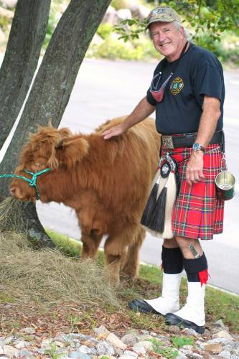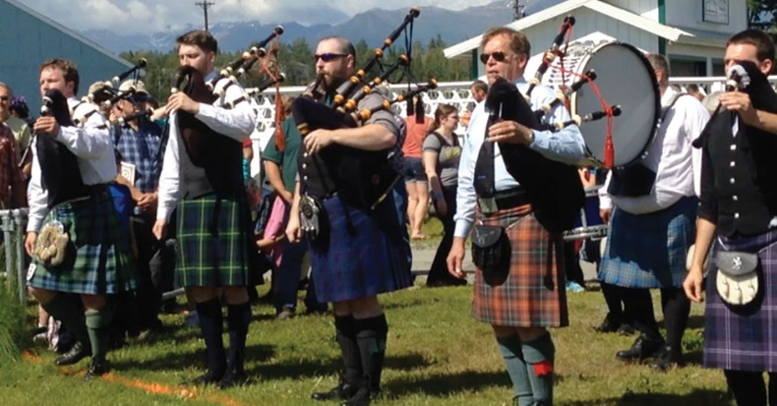

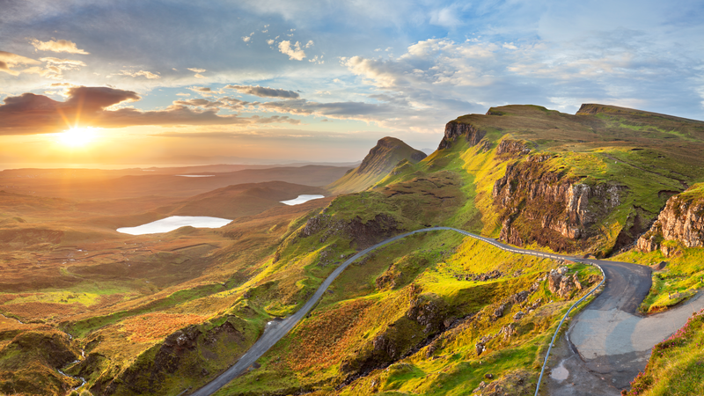
Zondag 24/07: De veeboer

Amai, het kamp vliegt voorbij! Dag vijf is aangebroken, dat betekent dat we al in de helft van ons kamp zitten . Vandaag gaan we op ontdekking in de Nederlandse natuur, het eerste deel van een tweeluik. We trekken verder naar het Noorden (of naar het Zuiden?) en willen de Hollanders eens laten zien wie de echte boeren zijn.

Als je van dieren houdt, dan is dit DE dag voor jou. In Nederland kan je namelijk verschillende soorten dieren spotten zoals de koe, de kip, het varken,… en nog veel meer. Wisten jullie trouwens dat er in Nederland in 2021 1,57 miljoen melkkoeien geregistreerd stonden. De kans dat je er één tegen komt is dus vrij groot. Je mag natuurlijk ook zelf het varken uithangen en alles op stelten zetten. Let er wel op dat je zelf geen prooi wordt van een wolf, blijf dus best maar dicht bij de kudde .

Zorg er in alle geval voor dat je benen een beetje getraind zijn, dan maak je meer kans om deze dag tot een goed einde te brengen. Of verhoog alvast je speurtalent door de opdracht – zoek de verschillen – tot maken. Is het je gelukt? Proficiat. Is het je niet gelukt? Ook proficiat!!

Het is niet alleen belangrijk om je kuiten in te smeren vandaag, maar ook je keel eens goed op voorhand smeren kan helpen… om uitgebroken koeien terug samen te drijven. Jaja, je leest het goed: koeien jaag je niet samen, maar drijf je samen.

Water, melk of thee zijn nog altijd het gezondst, zolang je er maar geen suiker bijdoet. Maas helaas zijn dat ook vrij ‘saaie’ drankjes. Daarom hebben we op de volgende pagina het recept van een lekker gezond hulkdrankje toegevoegd, zodat jullie dit zelf eens kunnen maken! Hierdoor kom je weer terug op kracht. Laat het smaken; en wordt net als superheld hulk … groot, sterk en vooral groen.

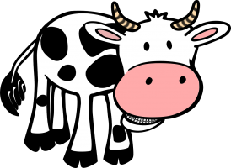

Hier vind je het recept van het lekkere hulkdrankje
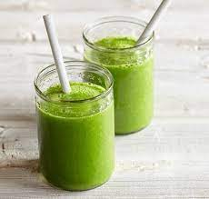
Deze ingrediënten heb je nodig voor twee porties:
- 150 ml water
- een handjevol spinazie
- 1 kropje Romaine sla (Romaanse sla)
- 1 stengel selder
- halve appel
- halve peer
- halve banaan

Giet het water in de blender en voeg de spinazie toe. Laat de blender dan alvast even draaien. Hak de selder, sla, appel, peer en banaan in stukken en steek ze mee in de blender. Zo simpel is het – je hebt nu een suuuuper gezond hulkdrankje
TIP: hoe rijper de banaan, hoe zoeter het drankje zal smaken. Laat het mengsel op een hoge snelheid draaien tot het mooi glad is en voilà!

Kan jij de tien verschillen nog vinden op deze boerderij?
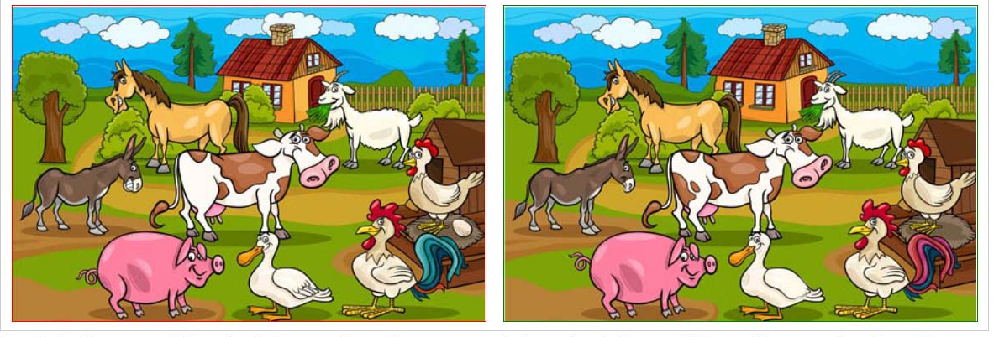

Maandag 25/07: De kaasboer

Vandaag zijn we aangekomen bij onze enige echte kaasboer, maar niet zomaar een kaasboer. De kaasboer die we vandaag gaan bezoeken woont op één van de hoogste bergen van de Lage Nederlanden. Al een geluk heeft Nederland niet echt zo’n grote bergen, dus daar moeten we ons geen zorgen om maken. We zetten de activiteit van gisteren voort. Zijn jullie beentjes opgewarmd en klaar voor een zalige dag vol plezier? En kan jij al raden wat we gaan doen?
Onze lieve kaasboer zal jullie vandaag heel wat leuke verhalen en zalige herinneringen meegeven. Een tip om deze dag extra leuk te maken: leer eens wat toffe scoutsliedjes vanbuiten, je zal merken dat we daar veel aan gaan hebben!
Nu wat meer info over onze kaasboer. Hij maakt (héérlijke!) kaas van geiten-, schapen- en koeienmelk. Zijn dieren kunnen al geluk heel goed samen leven, want dat vindt de kaasboer heel belangrijk. Zijn dieren moeten zich thuis voelen op de boerderij.
En eigenlijk, nu we er eens over nadenken, lijken deze boerderijdieren best hard op jullie: vrij luidruchtig, ze kunnen soms eens een stinkend scheetje laten, ze eten veel, ze mekkeren soms wel eens,… maar het zijn ook allemaal goede vrienden!
’s Avonds gaan we heerlijk ontspannen, op een andere manier dan we dat normaal doen! Hoe we dat precies gaan doen kan ik jullie nog niet vertellen, maar ik garandeer jullie dat je echt tot rust zal komen. En misschien leer je jezelf wel beter kennen vanavond, of leer je nog wat belangrijke levenslessen?
Na dit gedaan te hebben is het helaas weer bedjestijd. Eerst even onze tandjes poetsen, gezichtjes wassen, pyjama aantrekken en we zijn weer klaar voor de nacht. Iedereen zal zijn nachtrust wel kunnen gebruiken!
We kijken er alweer naar uit om jullie frisse vrolijke koppies morgenochtend weer te zien.
Slaaaapweeeel zeeleeuwen!!!!

Hier een leuke tekening om in te kleuren. Ga creatief aan de slag!

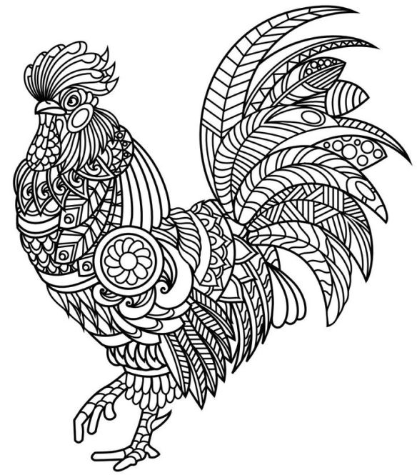

Dinsdag 26/07: De wijnboer

Goedemorgen zonnestraaltjes! Hopelijk hebben jullie allemaal goed geslapen deze nacht en is iedereen klaar voor een spetterende dag, want we vliegen er weer in!
Vandaag gaan we op pad met de wijnboer om te zien wat deze man allemaal doet in zijn dagelijks leven. Maakt hij enkel witte wijn, of enkel rode wijn? Of misschien wel rosé wijn? En weet jij al hoe ze wijn maken?
We geven jullie even wat weetjes over wijn mee. Het is een alcoholische drank die ontstaat door het vergisten van het sap van druiven. Het volledige proces van wijnbereiding noemt men vinificatie (wat een moeilijk woord seg!). Er bestaan verschillende soorten wijn: rode wijn, witte wijn, rosé, maar ook mousserende wijnen zoals champagne en lambrusco. In chemische zin bestaat wijn uit water, suikers, alcohol, resveratrol, quercetine, tannine, en tijdens het bereidingsproces toegevoegde stoffen als sulfiet, koolzuurgas, en hars (dat waren al zeker teveel moeilijke woorden bijeen! – maar altijd leuk om te weten natuurlijk).
We beginnen vandaag de dag met een activiteit waar de helft van de groep enorm hard naar uitkijkt (en véél voor heeft gezaagd bij de leiding). We hopen dat die helft zich dan ook al een beetje heeft kunnen voorbereiden? Het andere deel van de groep staat samen met de leiding in ‘een team’. Weten jullie zo al genoeg om te raden wat we gaan doen?
Hierna zullen we een stevig middagmaal moeten eten, zodat we de woeste zee weer kunnen gaan temmen. Gaan we zeilen, of roeien? Of beide? Hopelijk hebben jullie thuis allemaal nog eens goed de theorie bekeken, zodat jullie deze kunnen gebruiken in de praktijk. (Je vindt heel het TNV-boekje terug op onze website! *TNV = technische en nautische vaardigheden, voor moest je nog niet weten wat die afkorting wil zeggen).
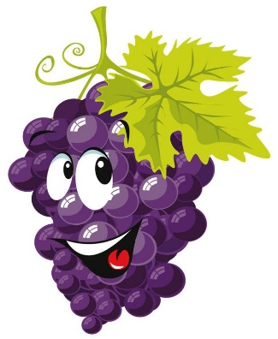
Ten slotte sluiten we vandaag af met een heuse verrassing, deze verrassing gaan jullie echt heel leuk vinden. Daarna kruipen we weer lekker vroeg (of misschien wel lekker laat?) in ons bed.
See you tomorrow!

Wat komt er tevoorschijn als je alle puntjes verbind?
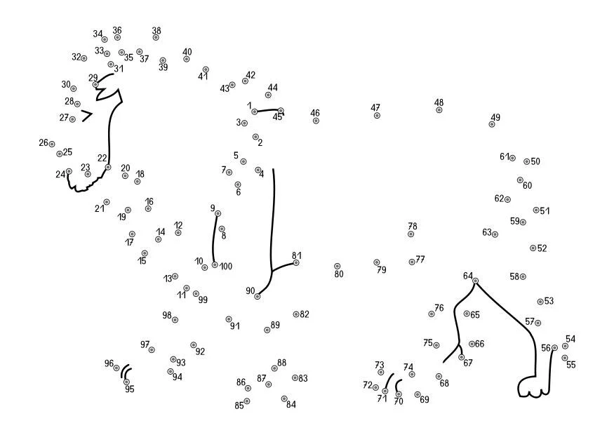
Woensdag 27/07: De maïsboer

Goedemorgen leeuwtjes!
Vandaag gaan we weer een super mega toffe dag tegemoet op ons super coole kamp. (Zoals elke dag dus eigenlijk?) Dus eet maar snel jullie bammetjes met choco op en dan gaan we aan onze lange maar leuke dag beginnen.
Today is the day dat we als echte maisboeren door het leven gaan. Maaaarrrr… wat doet zo’n maisboer dan eigenlijk? Gaan we heel de dag tussen de maïsvelden spelen? Wel, nieuwsgierige snotneusjes, daar gaan we deze voormiddag al achter komen aan de hand van een spel!
s’ Middags gaan we weer lekker eten. Misschien krijgen we wel een gamel vol maïs? Hihi. Of misschien zijn het apenoren! Of worden het toch terug van die lekkere bammetjes met choco? Of een kazeke ertussen? Keuze genoeg alleszins! Al een geluk dat alles op kamp lekker smaakt (misschien zelfs lekkerder dan thuis?)
We hebben weer veel energie gekregen van ons middageten, dat kunnen we deze namiddag goed gebruiken. Eerst komen we in aanmerking met allemaal gekke dierenziektes die we moeten bestrijden. Ken jij er zo een paar? Daarna komt er iets met veel beweging aan te pas, want echte boeren zijn ook altijd druk bezig.
s ’Avonds gaan we nog iets ENORM gezellig doen, en misschien zit er ook wel iets lekker bij? Veel ga ik er nog niet over verklappen, alleen dat jullie het heel leuk gaan vinden! De leiding kijkt er ook enorm hard naar uit. Het zijn zo van die momenten die we voor altijd gaan koesteren.
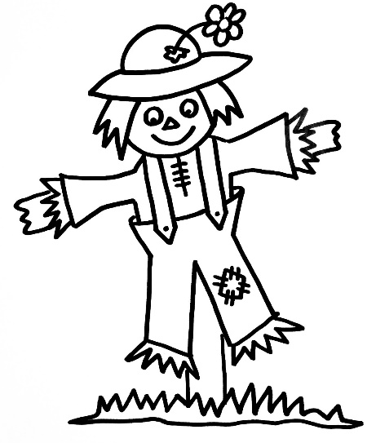
Hierna is het alweer bedjestijd. Moe – maar voldaan - zingen we zoals elke avond het avondlied (ps: dit staat uitgeschreven op de eerste dag!), geven elkaar nog een dikke knuffel en kruipen onze nest in. Op naar dromenland!
Slaapwellieeee

Boer zoekt vrouw: kan jij de boer doorheen de doolhof loodsen?

De boer is de weg kwijt geraakt in zijn maisveld. Kan jij hem terug naar de boerin brengen?

Donderdag 28/07: De melkboer

Vandaag is het de dag van de melkboer. Drink tijdens het ontbijt maar een flink glas melk en laat een boertje, dat ze tot in Turnhout kunnen horen. Is dat dan een echte melkboer? Of hoe zit dat?

Het belooft weer een toffe dag te worden, vol met spannende battles en geweldige spelletjes. Gaan we vandaag koeien melken? Of verschillende soorten melk proeven? Of gaan we gewoon heel de dag melkboertjes laten? Een tipje van de sluier, het zal een lange dag worden. We gaan ons een volledige dag verdiepen in het leven van de melkboer – maar hoeveel uur duurt een dag nu alweer?

Na al dat boeren-gedoe gaan we het natuurlijk wel wat rustiger aan doen en nemen we de tijd om wat te relaxen.

Alhoewel jullie al zoveel dagen bezig zijn met het boerenleven, kennen jullie toch nog niet alles. De boerenstiel gaat vaak van vader op zoon, maar aangezien nog niet iedereen over de juiste kennis beschikt – want niet al jullie vaders zijn boeren), is het de taak van de leiding om jullie nog wat extra kneepjes van het vak aan te leren. Jullie kunnen alvast oefenen door het oplossen van de vragen op de volgende pagina. Geef deze maar af aan de leiding en dan zullen ze zien of dat jij in aanmerking komt voor de titel van ‘boer van de dag’.

Ten slotte is een melkboer eigenlijk ook wel een echte onderhandelaar. Zo moet hij elk litertje melk aan goede prijzen proberen te verkopen. Ook hier kunnen jullie alvast voor beginnen te oefenen. Waar of niet waar? Los de dierenweetjes op, of onderhandel over de antwoorden met je leiding.

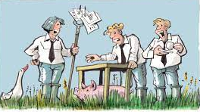

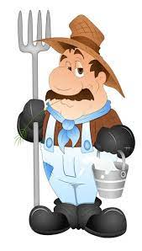
Ken jij het antwoord op al deze vragen?
Wie schopt het tot ‘boer van de dag’?
1. Hoe wordt een babyschaap genoemd?
2. Welke kleur heeft een goudvis meestal?
3. Hoe wordt een jonge kat genoemd?
4. Welke siervogel heeft een grote staart bestaande uit ca. 50 veren?
5. Op wat voor paard rijdt Sinterklaas?
6. Door welke vogel zouden de baby’s worden gebracht?
7. Welke zoogdieren danken hun naam een hun gebrul bij zonsopgang?
8. Welk dier staat symbool voor het Wereld Natuur Fonds
9. In welk werelddeel komt de koala in het wild voor?
10. Hoe wordt iemand die bijen houdt genoemd?

Dierenweetjes: waar of niet waar?
- De beenderen van een duif wegen minder dan het gewicht van zijn pluimen.
- Olifanten kunnen niet zwemmen.
- Het oog van een olifant heeft de grootte van een basketbal.
- De hoorn van een neushoorn bestaat uit samengeperste haren.
- Bij de geboorte zijn Dalmatiërs volledig wit.
- De gewone huisvlieg leeft gemiddeld twee maanden.
- Koala’s voeden zich uitsluitend met papyrusbladeren.
- Een mier kan 500 keer haar eigen gewicht dragen.
- Er bestaan bepaalde vissen die licht geven. Meestal leven ze op zeer grote diepte.
- Een krokodil heeft stenen in haar maag waarmee ze haar voedsel fijnmaalt en vlugger laat verteren.
Vrijdag 29/07: De mestboer

Vandaag is jammer genoeg al de laatste volledige dag van ons kamp aangebroken, gelukkig heeft jullie super geweldige mega toffe leiding deze dag nog eens helemaal volgepland met jullie favoriete spelletjes. Jullie zullen vast allemaal wel kunnen raden waar de mestboer eigenlijk heel de dag mee bezig is. Zorg er maar voor dat jullie deze laatste goed genoeg uitgerust zijn want jullie zullen je spierballen moeten gebruiken. Hij neemt jullie een hele dag mee op zijn akker om jullie het echte werk te leren.
Na een stevig ontbijt en nog een stevigere ochtend zullen jullie al wel wat rust nodig hebben. Jullie krijgen even tijd nu om jullie koffers al een beetje in te pakken, want morgen hebben we daar niet heel veel tijd meer voor. De tenten moeten dan zo snel mogelijk afgebroken worden, dus we zullen al genoeg werk hebben dan!
Na de middag komt de mestboer terug om jullie nog wat tips and tricks aan te leren, bijvoorbeeld over hoe je het best een veld kan bemesten zonder al te vuil te worden. Dit is soms niet even makkelijk als jullie denken, die mest kan overal blijven plakken en stinken als je niet even voorzichtig bent als de mestboer. Als ik van jullie was zou ik deze namiddag niet je mooiste kleren aantrekken!
En ja… vandaag komen we aan bij de laatste avond dat we met ons allen hier in het mooie brouwershaven liggen te boeren. Daarom houden we naar goede gewoonte een héééél grote kampvuur met heel de scouts. Zalig toch? Ook doen we vanavond onze kampact, het is er ééntje om U tegen te zeggen – aangezien we allemaal talentjes in ons midden hebben. Wat een zalige manier om de laatste avond op en top af te sluiten.
Morgen staat er nog een hele dag voor de boeg! Slaap dus nog maar eens een laatste keer goed op jullie veldbedjes, lekker warm in die slaapzak, geniet nog een laatste keer van die lekkere tentgeur, want al die dingen gaan jullie weer voor een lange tijd moeten missen…
Slaapwel lieverds! Tot morgen voor een laatste fantastische dag!
Ahja! Kennen jullie dit nog? “Drie maal drie is negen, ieder zingt zijn eigen lied, drie maal drie is neeegen en … zingt zijn lied”. Op de volgende pagina staan alvast wat liedjes klaar voor jullie die jullie kunnen meezingen (of brullen?) aan het kampvuur, zoek zelf ook al enkele liedjes op, want wat variatie is altijd leuk!
Enkele kampvuur en gebedsliedjes om jullie al in de mood te brengen.
Een Nederlandse Amerikaan
Een nederlandse Amerikaan, die zie je al van verre staan,
Een nederlandse Amerikaan, die zie je al van verre staan,
Van voor naar achter van links naar rechts
Van boven naar onder van links naar rechts
Zijn buik lijkt wel op een luchtballon,
Ik wou dat ik er in prikken kon.
Zijn neus lijkt wel op een pingpongbal,
Ik wou dat ik erop spelen kon.
Zijn hemd lijkt wel op een prentjesboek,
En hangt wel meters uit zijn broek.

‘k Zag twee beren
'k Zag twee beren broodjes smeren
O dat was een wonder
't was een wonder, boven wonder
dat die beren broodjes smeren
Hi, hi, hi, Ha, ha, ha,
'k stond erbij en ik keek ernaar.

De Kikker
Aan den oever van de Schelde,
Diep verscholen in het riet,
Zat een kleine jonge kikker
Bij zijn moeder op de schoot!
'Ziet ge daar' zo sprak de moeder,
'Ziet ge daar dien ooievaar,
't is de moord'naar van uw vader,
Hij vrat hem op met huid en haar.'
'Potverdomme' zei die kleine,
'heeft die smeerlap dat gedaan ?
Als ik groot en sterk zal wezen
Zal ik op zijn bakkes slaan ! '
Vele jaren zijn verstreken
en die kikker is al dood
maar dien ooievaar die leef nog
en zijn bakkes zie nog rood !

My Bonnie
My Bonnie is over the ocean.
My Bonnie is over the sea.
My Bonnie is over the ocean.
O bring back my Bonnie to me.
Bring back, bring back, bring back my Bonnie to me, to me
Bring back, bring back, O bring back my Bonnie to me, to me.
(REF)
O blow ye winds over the ocean,
O blow ye winds over the sea,
O blow ye winds over the ocean,
And bring back my Bonnie to me.
(REF)
Last night as I lay on my pillow,
Last night as I lay on my bed,
Last night as I lay on my pillow,
I dreamed that my Bonnie was dead.
(REF)
The winds have blown over the ocean,
The winds have blown over the sea,
The winds have blown over the ocean,
And brought back my Bonnie to me.

Het Belgische Volkslied
O dierbaar België
O heilig land der vaad'ren
Onze ziel en ons hart zijn u gewijd.
Aanvaard ons hart en het bloed van onze adren,
Wees ons doel in arbeid en in strijd.
Bloei, o land, in eendracht niet te breken ;
Wees immer u zelf en ongeknecht,
Het woord getrouw, dat ge onbevreesd moogt spreken :
Voor Vorst, voor Vrijheid en voor Recht. (x3)
Zaterdag 30/07: De bioboer

Goedemorgen liefste leeuwtjes!
Hoe snel is dit mega zotte enorm leuke buitengewoon geweldige ongelofelijk fantastische kamp voorbij gevolgen? We zijn jammer genoeg al aan onze laatste kampdag aangekomen. Dat wil zeggen dat we vandaag alles moeten opruimen (hopelijk is jullie koffer geen rommelboel ), maar niet getreurd… we gaan er nog een schitterende dag van maken!

Geniet vandaag nog maar eens extra hard van jullie boke met choco (nergens smaakt dat beter dan op kamp hé), van het ravotten met al jullie vriendjes en vriendinnetjes, van die lekkere kampgeur die over heel het terrein hangt en natuurlijk van die mega leuke spelletjes, want dat gaan we na vandaag allemaal weer voor eventjes moeten missen.

Tussen de pleinspelletjes door helpen wij vandaag de oudere takken met opruimen, zoals echte bioboeren dat kunnen! Een bioboer doet aan landbouw door met de natuur samen te werken. Hij gaat voor kwaliteit en probeert de negatieve impact op het milieu zo veel mogelijk te beperken. Hij draagt zorg voor de bodem, kiest voor diversiteit en heeft aandacht voor het welzijn van zijn dieren. Met deze gedachte in ons achterhoofd gaan wij het kampterrein voor de laatste keer bewerken.

Als het volledige kampterrein is opgeruimd en als jullie moe zijn van al dat spelen, vertrekken we terug met de bus naar huis, waar jullie mama’s / papa’s / oma’s / opa’s / broertjes / zusjes / huisdieren /… vol spanning staan te wachten.

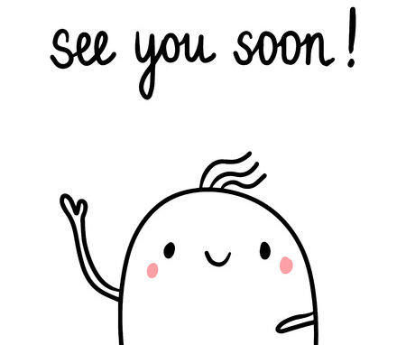
Hopelijk hebben jullie even hard van dit zalige kamp genoten als jullie leiding. Wat een ongelofelijk leuk jaar hebben we achter de rug, vol avontuur en plezier! We sluiten de dag af met een dikke groepsknuffel. We gaan jullie missen.

Tot volgend jaar!

Nog wat leuke mopjes om af te sluiten – lachen maar!

In welke maand klaagt den boer het minst?
(in februari, die maand heeft het minst aantal dagen)

***

Na een hele zware storm staan twee boeren met elkaar te praten. Zegt de ene boer tegen de andere: Het dak van mijn boerderij is door de storm flink beschadigd, bij jou ook? Zegt de andere boer: Ik weet het niet, ik heb mijn boerderij nog niet gevonden…

***

Een mier en een duizendpoot gaan samen uit eten. De mier moet lang wachten, want de duizendpoot is bijna een uur te laat. Hijgend komt de duizendpoot uiteindelijk binnen: ‘Sorry dat ik zo laat ben, bij de deur stond een bord met “Verplicht voeten vegen!”

***

Boer Jan en boer Jos zitten bij de koning aan een diner. Zegt Jan tegen Jos: 'Moet je zien wat een mooi gouden bestek ze hier hebben. Daar wil ik wel een lepel van mee naar huis nemen.' Hij pakt een lepel en stopt hem in zijn binnenzak. Boer Jos denkt: 'Zo'n lepel wil ik ook wel hebben.' Hij pakt een lepel, maar tikt per ongeluk tegen zijn kopje aan. 'Oh, boer Jos wil wat zeggen', zegt de koning. 'Nou,' zegt Jos, 'Ik vind het zo fijn dat we hier met zijn allen zijn en ik vind het een goed idee dat u ons heeft uitgenodigd.' En Jos gaat weer zitten, maar hij wil toch graag zo'n lepel hebben. Dus na vijf minuten probeert hij het weer. Maar weer tikt hij per ongeluk het kopje aan. ‘Boer Jos wil weer wat zeggen', zegt de koning. 'Nou, eigenlijk wil ik een truc laten zien', zegt Jos. 'Kijk, ik heb hier een gouden lepel, die stop ik in m'n binnenzak, en kijk... ik haal hem er bij boer Jan weer uit!'

***

Piet staat in de file. De boer in de tractor naast hem draait zijn raampje open. Piet doet ook zijn raampje open, omdat hij denkt dat de boer iets wil zeggen. Vraagt de boer aan Piet: 'Ook een scheetje gelaten?'
***

EINDE

